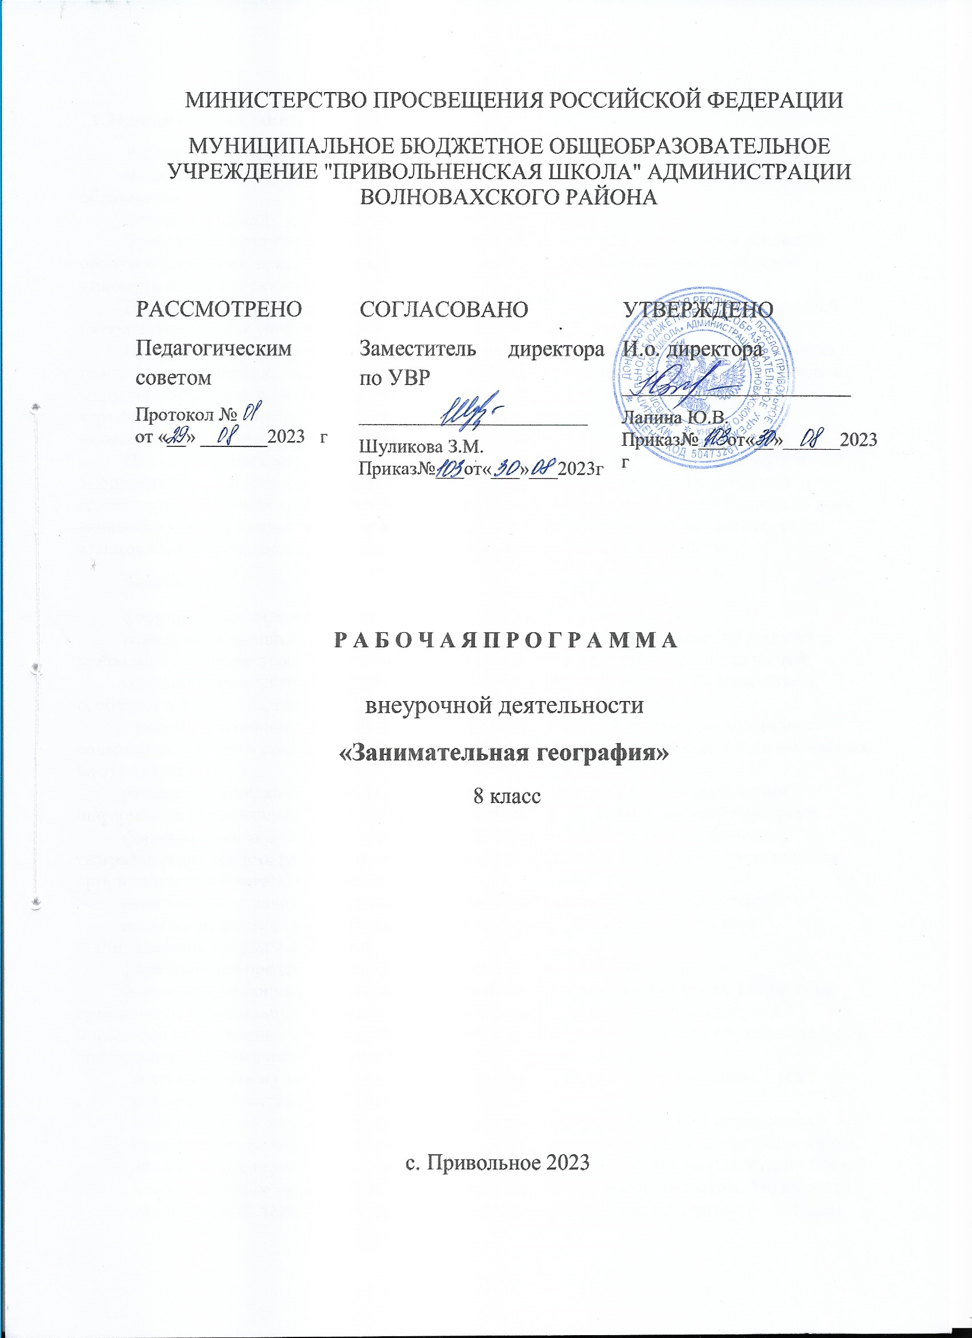

1. Пояснительная записка
Рабочая программа составлена на основе:
Федерального государственного образовательного стандарта основного общего образования.
Фундаментального ядра содержания общего образования.
Требований к результатам освоения основной образовательной программы основного общего образования, представленных в федеральном государственном образовательном стандарте общего образования.
Примерной программы основного общего образования по географии как инвариантной (обязательной) части учебного курса.
Цель: создание условий для всестороннего развития личности ребенка, формирования географических знаний, умений, опыта творческой деятельности и ценностного отношения к миру; понимания закономерностей развития географической оболочки, через формирование картографической грамотности обучающихся, развитие навыков работы с различными источниками географической информации.
Цель: развитие географических знаний, умений, опыта творческой деятельности и эмоционально-ценностного отношения к миру, через формирование картографической грамотности школьников; формирование географического образа мира, своей Родины во всем многообразии и целостности на основе комплексного подхода и показа взаимодействия и взаимовлияния трех основных компонентов — природы, населения и хозяйства.
Задачи:
формирование интереса к географии;
расширение представлений о природе Земли; формирование представлений о единстве природы, объяснение простейших взаимосвязей процессов и явлений природы, ее частей;
создание образных представлений о крупных регионах мира и странах с выделением особенностей природы, природных богатств и населения;
развитие географической грамотности посредством работы с картами разнообразного содержания, изучения способов изображения географических объектов и явлений, применяемых на этих картах;
развитие умений анализировать, сравнивать, использовать в повседневной жизни информацию из различных источников – карт, статистических данных, интернет-ресурсов;
формирование умения ориентироваться в пространстве на основе специфических географических средств (план, карта и т.д.), а также использовать географические знания для организации своей жизнедеятельности;
развитие представлений о размещении природных и антропогенных объектов;
развитие понимания воздействия человека на состояние природы и следствий взаимодействия природы и человека;
формирование представления об изменениях административной карты РФ;
формирование социально значимых качеств личности: гражданственность, патриотизм; гражданскую и социальную солидарность и партнерство; гражданскую, социальную и моральную ответственность; адекватное восприятие ценностей гражданского общества; заботу о поддержании межэтнического мира и согласия;
Актуальность курса. На изучение курса отводится 35 часов (1 ч. в неделю). Срок реализации программы – 1 год.
Курс направлен на расширение географического кругозора, развитие у обучающихся практических навыков работы с картой, и др. источниками географической информации, что важно для подготовки к олимпиадам и государственной итоговой аттестации ОГЭ в 9 классе. Изучение курса поможет освоению географической номенклатуры, что является одной из целей картографической подготовки, а именно – «знание карты». В будущем будет способствовать более успешной социализации выпускников. Введение данного курса является необходимым дополнением к учебному предмету.
Практическая значимость курса. Формирование картографической грамотности является неотъемлемой частью обучения географии в общеобразовательных учреждениях. Картографическая грамотность подразумевает знание основных моделей земной поверхности, умение использовать их в качестве источников информации, создавать простейшие из них, а также знание географической номенклатуры. Если дети научатся читать и анализировать карту, то они смогут самостоятельно составить полную характеристику территории (материка, страны, города), географического объекта и т.д. Данный курс поможет учащимся в подготовке к государственной итоговой аттестации по предмету, поскольку в контрольно- измерительных материалах предлагаются задания, в которых необходимо дать ответ на основе анализа различных тематических карт, графиков, диаграмм, статистических данных.
Главная педагогическая идея – культурологическая составляющая курса. География – единственный школьный предмет, который объединяет общественно-научные и естественнонаучные знания, что позволяет сформировать в целом культуру молодого поколения.
Основные принципы построения программы:
преемственность: в рабочей программе соблюдается преемственность в использовании основных видов учебной деятельности обучающихся, с программой по географии для основного общего образования;
последовательность: построение учебного содержания курса осуществляется последовательно от общего к частному, от простого к сложному с учётом реализации внутрипредметных и метапредметных связей;
сочетание научности и доступности: программа опирается на новейшие достижения картографии, а доступность достигается путем применения современных образовательных технологий;
личностно-ориентированный подход и социализация: учет индивидуальных особенностей обучающихся
Формы подведения итогов: программой предусмотрены диагностические работы в конце учебного года (метапредметная викторина, олимпиада).
Основными формами проведения занятий являются: комбинированные занятия, практические занятия, деловая игра. Самостоятельная работа, конкурс, викторина, занятия — презентации.
Программа носит практико-ориентированный характер. Это способствует поддержанию познавательного интереса учащихся в ходе реализации программы.
Содержание курса «Занимательная география» направлено на формирование универсальных учебных действий, обеспечивающих развитие познавательных и коммуникативных качеств личности. Учащиеся включаются в проектную и исследовательскую деятельность, основу которой составляют такие учебные действия, как умение видеть проблемы, ставить вопросы, классифицировать, наблюдать, проводить эксперимент, делать выводы и умозаключения, объяснять, доказывать, защищать свои идеи, давать определения понятиям, структурировать материал и др. Учащиеся включаются в коммуникативную учебную деятельность, где преобладают такие её виды, как умение полно и точно выражать свои мысли, аргументировать свою точку зрения, работать в сотрудничестве (паре и группе), представлять и сообщать информацию в устной и письменной форме, вступать в диалог и т. д.
2. Результаты обучения.
Личностные результаты.
-Овладение на уровне общего образования законченной системы географических знаний и умений, навыками их применения в различных жизненных ситуациях;
-Осознание ценности географического знания как важнейшего компонента научной картины мира;
- сформированность устойчивых установок социально-ответственного поведения в географической среде – среде обитания всего живого, в том числе и человека.
Метапредметные результаты.
Личностные УУД:
-эмоционально-ценностное отношение к окружающей среде, необходимости её сохранения и рационального использования;
-патриотизм, любовь к своей местности, своему региону,;
Регулятивные УУД:
-способность к самостоятельному приобретению новых знаний и практических умений;
-умение управлять своей познавательной деятельностью;
-умение организовывать свою деятельность, определять её цели и задачи, выбирать средства реализации цели и применять их на практике, оценивать достигнутые результаты.
Познавательные УУД:
-формирование и развитие посредством географического знания познавательных интересов, интеллектуальных и творческих способностей учащихся;
-умения вести самостоятельный поиск, анализ и отбор информации, её преобразование, сохранение, презентации с помощью технических средств и информационных технологий.
Коммуникативные УУД:
-самостоятельно организовывать учебное взаимодействие в группе (определять общие цели, распределять роли, договариваться друг с другом и т.д.)
Предметные результаты.
Предметными результатами освоения программы «Занимательная география»” являются:
-формирование представлений о географической науке, ее роли в освоении планеты человеком, географических знаниях как компоненте научной картины мира, их необходимости для решения современных практических задач человечества и своей страны;
- формирование первичных навыков использования территориального подхода как основы географического мышления для осознания своего места в целостном, многообразном и быстро изменяющемся мире и адекватной ориентации в нем;
- формирование умений и навыков использования разнообразных географических знаний в повседневной жизни для объяснения и оценки различных явлений и процессов, самостоятельного оценивания уровня безопасности окружающей среды;
- овладение основами картографической грамотности и использования географической карты как одного из « языков» международного общения ;
- овладение основными навыками нахождения, использования и презентации географической информации.
Учащиеся будут иметь представление:
- о формировании облика планеты и жизни на Земле;
- о силах, способствующих формированию облика нашей Земли;
- природе материков, океанов, стран;
-- о традициях и обычаях населения стран мира;
- о ценностях культуры данной страны.
Учащиеся должны знать:
- историю формирования нашей планеты Земли;
- знать закономерности формирования географической оболочки.
-знать особенности природы материков
- примеры чудес природы материков и достопримечательностей изучаемых стран
Учащийся должен уметь: - - объяснять воздействие Солнца и Луны на мир живой и неживой природы; - выделять, описывать и объяснять существенные признаки географических объектов и явлений. - определять географические процессы и явления в геосферах, взаимосвязи между ними, их изменения в результате деятельности человека; - различать типы земной коры; выявлять зависимость рельефа от воздействия внутренних и внешних сил; - выявлять главные причины различий в нагревании земной поверхности; - выделять причины стихийных явлений в геосферах. - находить в различных источниках и анализировать географическую информацию; -составлять описания различных географических объектов на основе анализа разнообразных источников географической информации; - определять на карте местоположение географических - понимать смысла собственной действительности. - формулировать своё отношение к природным и антропогенным причинам изменения окружающей среды; - использовать географические знания для осуществления мер по сохранению природы и защите людей от стихийных природных и техногенных явлений; - приводить примеры использования и охраны природных ресурсов, адаптации человека к условиям окружающей среды. Учащиеся будут иметь опыт: сотрудничества, взаимопомощи, самостоятельного выбора будущей профессии, общения в процессе учебной деятельности.
При проведении занятий используются следующие формы работы: фронтальная, индивидуальная, парная, групповая, дифференцированная, проектная.
Таким образом, данная программа внеурочной деятельности позволяет реализовать практическую часть предмета география, через исследовательскую деятельность в рамках реализации ФГОС ООО.
Содержание курса «Занимательная география» направлено на формирование универсальных учебных действий, обеспечивающих развитие познавательных и коммуникативных качеств личности. Учащиеся включаются в проектную и исследовательскую деятельность, основу которой составляют такие учебные действия, как умение видеть проблемы, ставить вопросы, классифицировать, наблюдать, проводить эксперимент, делать выводы и умозаключения, объяснять, доказывать, защищать свои идеи, давать определения понятиям, структурировать материал и др. Учащиеся включаются в коммуникативную учебную деятельность, где преобладают такие её виды, как умение полно и точно выражать свои мысли, аргументировать свою точку зрения, работать в сотрудничестве (паре и группе), представлять и сообщать информацию в устной и письменной форме, вступать в диалог и т. д.
3.Содержание программы.
Раздел 1. Уроки понимания карты. Путешествия по картам (22 часа).
Тема 1. План местности. Топографическая карта (7 часов)
Введение. Карта-второй язык географии. План местности. Топографическая карта. Условные знаки и масштаб. (Игра - «Географический марафон». Стороны горизонта. Определение расстояний по топографической карте и плану местности. Определение направлений на топографической карте и карте полушарий.(Практическое занятие). Определение азимутов по топографической карте. (Практическое занятие). Игра “Путешествие по топографической карте”. Изображение неровностей земной поверхности. Горизонтали. Построение профиля рельефа местности.(Практическое занятие). Практическое занятие по топографической карте. (Виктороина: « Мы топографы»)
Тема 2. Географическая карта (15 часов).
Географическая широта и географическая долгота. Мы определяем географические координаты (Практическое занятие). Игра. Определи местоположение географического объекта». Политико-административная карта России. Путешествие по карте мира и России. Формы рельефа на физической карте мира и России. Игра «Географический бой». Тектоническая карта. Изучаем строение земной коры. Вулканы. Геологическая карта. Геохронологическая таблица. Изучаем залегание горных пород. Практическое занятие: Определение последовательности залегания горных пород. Острова и полуострова на физической карте мира и России. Моря, заливы и проливы на карте мира и России. Реки, озера, ледники на карте мира и России. Игра «Географический чемпионат». Климатическая карта. Атмосферные фронты, циклоны и антициклоны. Климатограммы. Практическая работа: Анализ климатограмм и определение по карте пункта, климат которого ей соответствует. Планетарные особенности Земли. Практическая работа. Определение пунктов с наибольшей и наименьшей продолжительностью дня.
Раздел 2. Мы познаем мир (12 часов).
Тема 3. Путешествуем по странам мира (4 часа).
Страны Европы. Игра «Определи страну» (презентация).Видеопутешествие по странам. Страны Северной и Южной Америки. Страны Азии. Видеопутешествие по странам. ОАЭ, Япония, Индонезия. Страны Африки. ЮАР.
Тема 4. Путешествуем по России (8 часов)
Арктика. Восточно-Европейская равнина. Карелия. Удивительный Кавказ. Видеопутешествие по Уралу. Сибирь. Дальний Восток. Приморье – таежный край. Камчатка. Заповедники России.
4.Тематическое планирование.
№ | Тема | Количество часов
 | Раздел 1. Уроки понимания карты. Путешествия по картам | 22
1 | Тема 1. План местности. Топографическая карта. | 7
2 | Тема 2. Географическая карта | 15
 | Раздел 2. Мы познаем мир | 12
3 | Тема 3. Путешествуем по странам мира | 4
5 | Тема 4. Путешествуем по России. | 8
 | ИТОГО | 34

5. Календарно-тематическое планирование
№ | Тема |  | Кол-во часов | По плану | Факт. | Оборудование
 | Раздел 1. Уроки понимания карты. Путешествия по картам (22 часа).
 | Тема 1. План местности. Топографическая карта |  | 7
1 | Введение. Карта-второй язык географии.  План местности. Топографическая карта. |  | 1 |  |  | Топографическая карта.  Атласы.
2 | Условные знаки и масштаб. (Игра - «Географический марафон». |  | 2 |  |  | Топографическая карта.  Атласы.
3 | Стороны горизонта. Определение расстояний по топографической карте и плану местности. Определение направлений на топографической карте и карте полушарий (Практическое занятие). |  | 3 |  |  | Топографическая карта.  Атласы.
4 | Определение азимутов по топографической карте. (Практическое занятие)  Игра “Путешествие по топографической карте” |  | 4 |  |  | Топографическая карта.  Атласы.  Раздаточный материал
5 | Изображение неровностей земной поверхности. Горизонтали  Построение профиля рельефа местности.(Практическое занятие). |  | 5 |  |  | Топографическая карта.  Атласы.  Раздаточный материал
6 | Построение профиля рельефа по топографической карте. .(Практическое занятие). |  | 6 |  |  | Топографическая карта.  Атласы.  Раздаточный материал
7 | Практическое занятие по топографической карте.  (Викторина: « Мы топографы») |  | 7 |  |  | Топографическая карта.  Атласы.  Раздаточный материал
 | Тема 2. Географическая карта |  | 15
8 | Географическая широта и географическая долгота. |  | 1 |  |  | Физическая карта мира и России. Атласы 6-7 кл.
9 | Мы определяем географические координаты (Практическое занятие) |  | 2 |  |  | Физическая карта мира и России. Атласы 6-7 кл.
10 | Игра. Определи местоположение географического объекта» |  | 3 |  |  | Физическая карта мира и России. Атласы 6-7 кл.
11 | Политико-административная карта России. |  | 4 |  |  | Политико-административная карта России. Атласы
12 | Путешествие по карте мира и России. Формы рельефа на физической карте мира и России. Игра «Географический бой» |  | 5 |  |  | Физическая карта мира и России.
13 | Тектоническая карта. Изучаем строение земной коры. |  | 6 |  |  | Физическая карта мира и России. Атласы
14 |  | Вулканы. | 7 |  |  | Физическая карта мира и России. Атласы  Видеофильм «Вулканы».
15 |  | Геологическая карта. Геохронологическая таблица. Изучаем залегание горных пород. Практическое занятие: Определение последовательности залегания горных пород | 8 |  |  | Геохронологическая таблица.  Атласы.
16 |  | Острова и полуострова на физической карте мира и России. | 9 |  |  | Физическая карта мира и России. Атласы.
17 |  | Моря, заливы и проливы на карте мира и России. | 10 |  |  | Физическая карта мира и России.
18 |  | Реки, озера, ледники на карте мира и России | 11 |  |  | Физическая карта мира и России. Атласы.
19 |  | Закрепление знаний по теме Гидросфера. Игра «Географический чемпионат» | 12 |  |  | Физическая карта мира и России. Атласы.
20 |  | Климатическая карта. Атмосферные фронты, циклоны и антициклоны. | 13 |  |  | Климатическая карта. Атласы. Раздаточный материал.
21 |  | Климатограммы. Практическая работа: Анализ климатограмм и определение по карте пункта, климат которого ей соответствует. | 14 |  |  | Физическая карта мира и России. Атласы .  Раздаточный материал
22 |  | Планетарные особенности Земли. Практическая работа. Определение пунктов с наибольшей и наименьшей продолжительностью дня. | 15 |  |  | Физическая карта мира и России. Атласы .  Раздаточный материал
 |  | Раздел 2. Мы познаем мир ( 12 часов).
 |  | Тема 3. Путешествуем по странам мира | 4
23 |  | Страны Европы. Игра «Определи страну» (презентация).  Видеопутешествие по странам. | 1 |  |  | Физическая и политическая карты мира.  Видеофильмы: Греция, Франция, Германия, Финляндия.
24 |  | Страны Северной и Южной Америки. | 2 |  |  | Физическая и политическая карты мира.  Презентации по странам.
25 |  | Страны Азии. Видеопутешествие по странам. ОАЭ, Япония, Индонезия. | 3 |  |  | Физическая и политическая карты мира.  Видеофильмы: «ОАЭ», «Юго-Восточная Азия», «Япония».
26 |  | Страны Африки. ЮАР. Видеопутешествие. | 4 |  |  | Физическая и политическая карты мира.  Видеофильм: «Неожиданная ЮАР».
 |  | Тема 4. Путешествуем по России. | 8
27 |  | Арктика | 1 |  |  | Физическая карта России. Атласы.  Видеофильм «Арктика. Дикая природа».
28 |  | Восточно-Европейская равнина. Карелия. .Видеопутешествие. | 2 |  |  | Физическая карта России. Атласы.  Видеофильмы: « Карелия», «Русская равнина»
29 |  | Удивительный Кавказ. Видеопутешествие | 3 |  |  | Физическая карта России. Атласы.  Видеофильм: «Дикая природа России. Кавказ»
30 |  | Видеопутешествие по Уралу | 4 |  |  | Физическая карта России. Атласы.  Видеофильм  Дикая природа России. Урал. Первозданные долины.
31 |  | Сибирь. | 5 |  |  | Физическая карта России. Атласы.Видеофильм: «Дикая природа Сибири».
32 |  | Дальний Восток. «Приморье – таежный край». Видеопутешествие. | 6 |  |  | Физическая карта России. Атласы.  Видеофильм .«Приморье – таежный край».
33 |  | Камчатка. Видеопутешествие. | 7 |  |  | Физическая карта России. Атласы.  Видеофильм. Дикая природа России. Камчатка. Серия 1
34 |  | Заповедники России | 8 |  |  | Физическая карта России. Атласы. Презентация. «Заповедники России.
35 |  | Резерв | 1
 |  | ИТОГО | 35 ч.

